Frei! auf immer und ewig

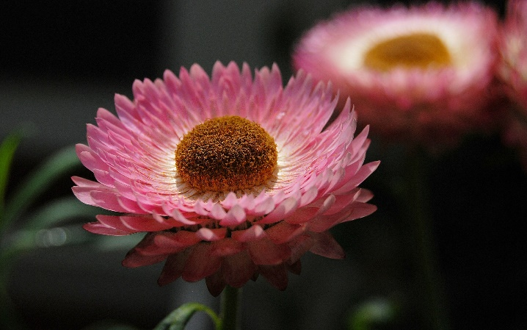
Schriftwort: Ps 23,1+6
Der Herr ist mein Hirte, darum leide ich keinen Mangel.
Nur Güte und Huld werden mich umgeben alle Tages meines Lebens,
Und ich werde wohnen im Hause des Herrn für alle Zeit.

Vertiefung

Der Psalmbeter stellt fest: in allem, was ich erfahren habe und erfahren werde, werden mich Gottes Güte und Gnade umgeben.
Viele Menschen sehnen sich danach, anzukommen und daheim zu sein, einen guten Lebensort zu haben, der bleibt – über alles hinweg. In diesem Psalmvers fließen meine Gegenwartmit all ihrer Sehnsucht und die Zukunft mit all ihren Verheißungen zusammen.
Eines Tages werde ich für immer bei Gott sein und erfahren: Von seiner Güte und Gnade war, bin und bleibe ich umgeben.
Ich lasse meine Sehnsucht und meine Bedenken zu und öffne mich für den Schöpfer meines Lebens.
(frei S.72)

